**МУНИЦИПАЛЬНОЕ КАЗЕННОЕ ОБЩЕОБРАЗОВАТЕЛЬНОЕ УЧРЕЖДЕНИЕ**

**«АНСАЛТИНСКАЯ СРЕДНЯЯ ОБЩЕОБРАЗОВАТЕЛЬНАЯ ШКОЛА**

**ИМЕНИ ГАДЖИМУРАДА АСХАБОВИЧА НУРАХМАЕВА»**

**368981 РД Ботлихский район с.Ансалта ул. Победы 19. Тел. 8 9288712059 E-mail:** [**ansalta_school@mail.ru**](mailto:ansalta_school@mail.ru)

**ОГРН 1040500682785 ИНН 0506005839 КПП 050601001**

**«Утверждено»**

**директор школы:**

**Запиров М.З._______________**

**от «03» 12 2018год**

**Приказ №22**

**План мероприятий, приуроченный к Всемирному Дню борьбы со СПИДом.**

СПИД... Только вслушайтесь.

Страшное слово... Его все боятся, ведь СПИД - это смерть... Кто им заразился, Тот жить уж не хочет, Ведь вскоре ему суждено умереть... Наркотики, иглы, опасные связи...

Всё это тебе может СПИД «подарить».

|  |  |  |  |
| --- | --- | --- | --- |
| **№п/п** | **Мероприятия** | **Сроки исполнения** | **Ответственные**  **исполнители** |
| 1 | Составление плана мероприятий по проведению декады, приуроченной к Всемирному Дню борьбы со СПИДом | 03.12.18 | Зам.дир. по ВР, кл/ руководители, соц. педагог, психолог. |  |
| 2 | Распространение наглядных материалов (буклеты, , памятки) по профилактике ВИЧ/СПИДа, пропаганде здорового образа жизни | до 08.12.18 | Учителя биологии, соц. педагог, психолог. |  |
| 3 | 1. «Анкетирование по вопросам ВИЧ» 2. Тренинг «Мы себя защитили! А вы?» | 05.12.- 07.12.18 | Социальный педагог, психолог, учитель ОБЖ. |  |
| 4 | Выпуск стенгазет «Мы за здоровый образ жизни» | 03.12 -05.12.18 | Кл/ руководители, ученики 9-11кл., учитель рисования. |  |
| 5 | Проведение классных часов по профилактике ВИЧ | 04.12.18 | Кл/ руководители, ученики 9-11кл. |  |
| 6 | **Интегрированный урок**  1. "ВИЧ-инфекция и СПИД: без мифов и иллюзий".  2.«Синдром приобретенного иммунодефицита (СПИД) и его профилактика | 05.12.18 – 06.12.18 | Учитель биологии, учитель ОБЖ, кл/ руководители,  ученики 9-11кл., |  |
| 7 | Проведение родительского собрания **«Незримые угрозы – мифы и реальность»** с приглашением представителей правоохранительных органов и джамаата | 06.12.18 | Зам.дир. по ВР, кл/ руководители, соц. педагог, психолог, родители. |  |
| 8 | Подготовка и размещение на сайте информации по проведению декады, приуроченной к Всемирному Дню борьбы со СПИДом | 07.12.18 | Зам.дир. по ВР, учитель информатики. |  |

**Пояснительная записка**

С 03 по 8 декабря 2018 года в МКОУ «Ансалтинская СОШ» прошла декада, приуроченная к Всемирному Дню борьбы со СПИДом.

К проведению декады в школе был разработан план мероприятий.

**Цель:** создать систему работы по профилактике ВИЧ - инфекции.

**Задачи:**

Для родителей: повысить уровень осмысления родителями важности проблемы профилактики ВИЧ.

Для учащихся:

* продолжить формирование представления о болезни века, особенностях ВИЧ-инфекции;
* научить распознавать ситуации, рискованные для заражения инфекционными заболеваниями;
* выработать поведенческие мотивации к сохранению своего здоровья;
* формировать толерантное отношение к себе и окружающим;
* создать условия для формирования навыков здорового образа жизни учащихся.

Для педагогов:

* организовать работу с учащимися по профилактике ВИЧ.

В ходе проведения мероприятий в школе были охвачены учащиеся 9- 11 классов и родители учащихся. Использовались видео – презентации; волонтеры (учащиеся 9-11 классов) распространили памятки и буклеты по профилактике ВИЧ – инфекции среди учащихся школы «Знать, чтобы жить!».

03.12.18 г. Был составлен план мероприятий по проведению декады, приуроченный к Всемирному Дню борьбы со СПИДом.

С 03.12. по 05.12.2018 г. учащимися были выпущены стенгазеты по профилактике «Мы против СПИДа!».

04.12.2018 г. в 9 – 11 классах были проведены классные часы по профилактике ВИЧ.

С 05.12.по 07.12.2018 г. В 9х классах педагог- психолог Абдулвахидова М.А. провела тренинг по толерантному отношению к ВИЧ – инфицированным.

Педагог–психолог совместно с социальным педагогом школы анонимно провели анкетирование среди обучающихся, для определения уровня начальных знаний о ВИЧ-инфекции и наркотических веществах. Дети, употребляющие наркотические вещества не выявлены. Повысилось количество учащихся, интересующихся вопросами здоровья, желающими вести здоровый образ жизни.

С 05.12.- 06.12.2018 г. Учителем биологии Мухидиновой Ш. А. и Гаджигереевым С.М. – учителем по ОБЖ были проведены интегрированные уроки: « Вич – инфекция и СПИД: без мифов и иллюзий»; «Синдром приобретенного иммунодефицита и его профилактика».

06.12.2018 г. для родителей было проведено родительское собрание с приглашением участкового ПДН Мусаева М.М., главы села Гайдарбекова Г.Г., где обсуждалась тема по профилактике СПИДа «Незримые угрозы – мифы и реальность».

Также, для встречи с учениками старшего и среднего звена были приглашены представители джамаата.

Учащиеся узнали о том, что не осталось на земле такого места, где бы ни знали об этой страшной болезни.  В этом легко убедиться, задав вопрос, что такое ВИЧ? В лучшем случае тебе скажут, что это болезнь наркоманов. Но как она развивается и протекает, знают немногие. Ведь эта опасность угрожает любому ребёнку. Родители недостаточно уделяют внимание этой проблеме. Они считают, что с их ребёнком это не случится. Учащиеся не имеют убедительной, наглядной информации. Заражаются по-разному, умирают – одинаково. Лучшая профилактика СПИДа – это голова на плечах, так как за последние годы вирус унес десятки миллионов человеческих жизней. Приглашенные представители, учителя и классные руководители призывают всех, и взрослых, и детей, защитить себя от СПИДа, так как это единственное средство профилактики, болезнь на сегодняшний день не излечима. Главным защитником от Чумы «21 века» служит здоровый образ жизни и правильное поведение. Если не оказываться в ситуациях, ведущих к заражению, все будут здоровы.

Проведенные мероприятия помогли выявить существующий объем знаний учащихся по заданной проблематике, сформировать у учащихся представление о том, что такое ВИЧ, СПИД и какие существуют способы профилактики заболевания.  Проведенные мероприятия помогли сформировать у ребят толерантное отношение к людям, зараженным ВИЧ-инфекцией, а также укрепить ценности семьи и здорового образа жизни.

ПРИЛОЖЕНИЕ

к приказу № 22

от «3» декабря 2018 г.

Форма отчёта

о проведении декады профилактических мероприятий,

приуроченных к Всемирному дню борьбы со СПИДом (1 декабря)

в МКОУ «Ансалтинская СОШ»

|  |  |  |  |  |
| --- | --- | --- | --- | --- |
| Наименование образовательной организации  (по уставу) | Общее количество обучающихся | Приняли участие  в открытом уроке | Гости, принявшие участие в проведении открытого урока  (ФИО, должность) | Примечание |
| МКОУ «Ансалтинская СОШ имени Гаджимурада Асхабовича Нурахмаева» | 382 | 83 | 1.Мусаев М.М.- ИПДН;  2.Гайдарбеков Г.Г.- глава села;  3.Газимагомедов С.Г. – имам села. |  |

К отчёту прилагаются: 1. Пояснительная записка на 1 листке;

2. Слайды в количестве 15 штук;

3. Приказ о декаде и план мероприятий.

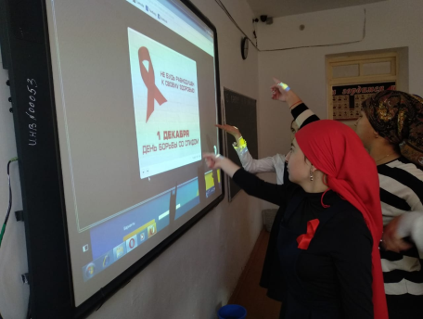 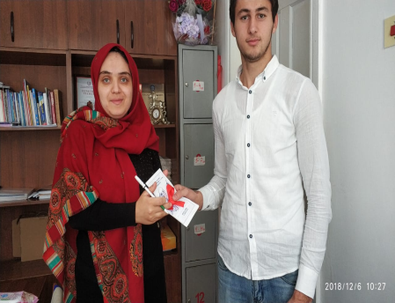 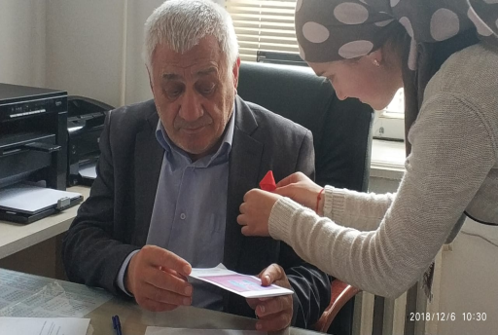

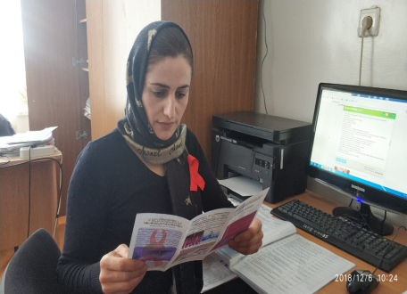 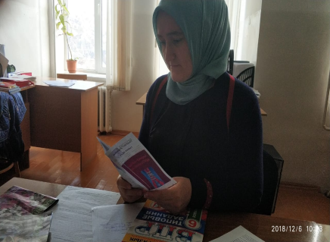 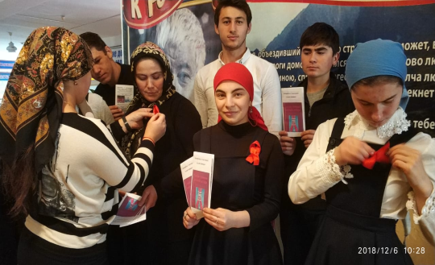

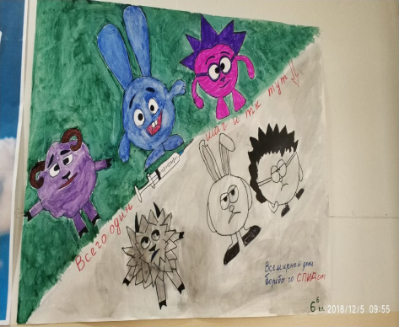 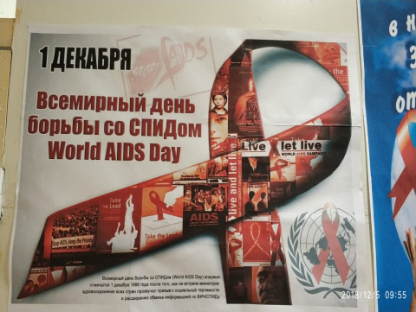 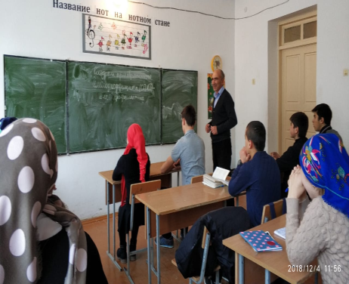

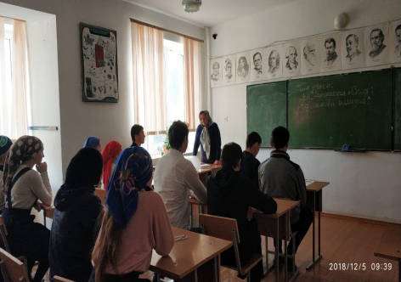 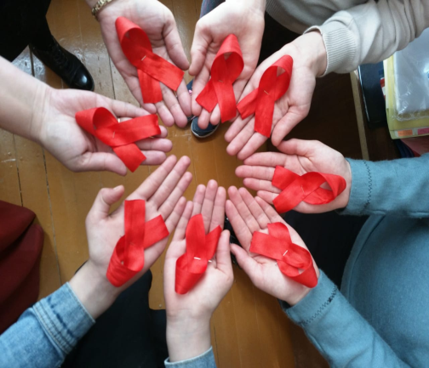 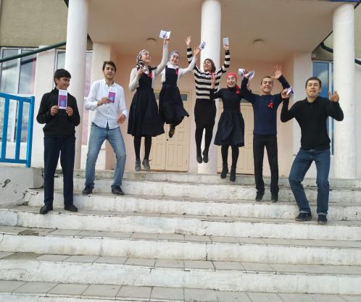

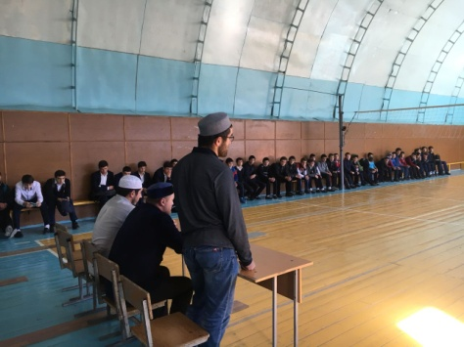 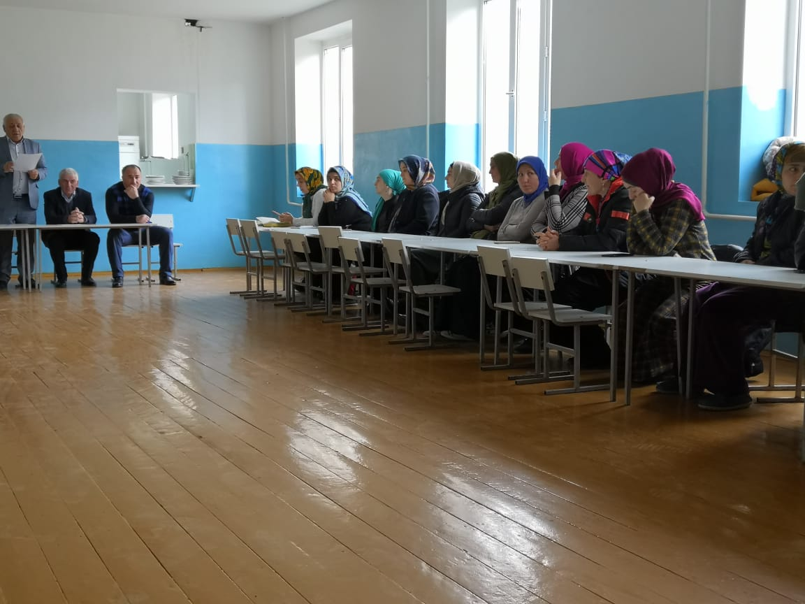 

Заместитель директора по ВР : /Узаирова Р.А./